**МИНОБРНАУКИ РОССИИ**

**Санкт-Петербургский государственный**

**электротехнический университет**

**«ЛЭТИ» им. В.И. Ульянова (Ленина)**

**Кафедра МО ЭВМ**

отчет

**по лабораторной работе №1**

**по дисциплине «Построение и анализ алгоритмов»**

Тема: Поиск с возвратом

Вариант: 3p

|  |  |  |
| --- | --- | --- |
| Студентка гр. 3388 |  | Титкова С.Д. |
| Преподаватель |  | Жангиров Т.Р. |

Санкт-Петербург

2025

**Цель работы:**

Изучить принцип работы алгоритма поиска с возвратом. Решить с его помощью задачу.

**Задание:**

У Вовы много квадратных обрезков доски. Их стороны (размер) изменяются от 1 до *N*−1, и у него есть неограниченное число обрезков любого размера. Но ему очень хочется получить большую столешницу - квадрат размера *N*. Он может получить ее, собрав из уже имеющихся обрезков(квадратов).

Например, столешница размера 7×7 может быть построена из 9 обрезков.



Внутри столешницы не должно быть пустот, обрезки не должны выходить за пределы столешницы и не должны перекрываться. Кроме того, Вова хочет использовать минимально возможное число обрезков.

**Входные данные:**

Размер столешницы - одно целое число *N*  (2 ≤ N ≤ 20).

**Выходные данные:**

Одно число *K*, задающее минимальное количество обрезков(квадратов), из которых можно построить  
столешницу (квадрат) заданного размера *N*. Далее должны идти *K* строк, каждая из которых должна содержать три целых числа  *x*,*y* и *w*, задающие координаты левого верхнего угла (1≤*x*,*y*≤*N*) и длину стороны соответствующего обрезка (квадрата).

**﻿Пример входных данных:**7 **Соответствующие выходные данные:**9  
112  
132  
311  
411  
322  
513  
444  
153  
341

**Реализация**

*Описание алгоритма:*

Для решения поставленной задачи был использован рекурсивный бэктрекинг (рекурсивный поиск с возвратом). Так, после ввода стороны генерируется набор возможных высот для начального размещения крупных квадратов. Этот набор зависит от размера входного значения. Для каждой возможной высоты из набора выполняет следующие действия:

1. Инициализирует начальную диаграмму высот прямоугольника с учётом размещения крупных начальных блоков.
2. Вызывает рекурсивную функцию поиска оптимального решения.
3. Обновляет лучшее решение, если найденное решение лучше текущего лучшего решения.

*Описание функций и структур:*

* *Square**-* структура для представления квадрата с координатами x, y и высотой h;
* *vector<tuple<int, int, int>> result -* вектор кортежей для хранения результатов (координаты и размеры квадратов);
* *bool DEBUG –* это переменная, которая является переключателем. При значении 1 будет выводиться отладочная информация(ставить в самом коде).
* *void print_solution_matrix(int n, const vector<tuple<int, int, int>>& result) -* функция выводит матрицу с расположением найденных квадратов;
* *void rec(vector<int>& diagram, vector<int> marks, vector<Square>& ans):*
  1. *Аргументы:*
     + *Diagram* ***-*** вектор целых чисел, представляющий высоты оставшихся областей прямоугольника;
     + *Marks -* вектор целых чисел, хранящий информацию о максимально возможных высотах квадратов на каждой позиции;
     + *Ans* - вектор структур Square, хранящий лучшее найденное решение.
  2. *Возвращаемое значение*: функция модифицирует содержимое ans, обновляя его при нахождении более оптимального решения;
  3. *Алгоритм*:

Если все области диаграммы равны нулю, то текущее решение сохраняется в ans, если оно лучше предыдущего.

Для каждой позиции на диаграмме вычисляется максимально возможная высота нового квадрата (max_h) и удаляется из диаграммы соответствующая область.

Затем вызывается сама функция с обновлённой диаграммой и новым состоянием стека частичных решений.  
 После каждого рекурсивного вызова состояние восстановливается: добавленные элементы удаляются из стека частичных решений, а изменения в диаграмме отменяются.

* *Main():*

Принимает на вход число. Генерирует набор возможных высот для начального размещения крупных квадратов. Находит 3 стороны для заполнения наибольшей площади за одну итерацию, затем ставит их в диаграмму. Затем вызывается рекурсивная функция для поиска оптимального решения. В конце выводится количество квадратов, а также строчки, в которых отражаются координаты левых верхних вершин квадратов и соотвествующая им высота. Количество строк равно количеству найденых квадратов.

*Способ хранения частичных решений:*

Частичные решения хранятся в виде:

1. *static vector<Square> stack* - это статический вектор, который хранит текущее частичное решение во время рекурсивного поиска. Каждый элемент stack представляет собой квадрат с координатами x, y и высотой h.
2. *vector<Square> ans* - это вектор, который хранит лучшее найденное решение на данный момент. Он обновляется каждый раз, когда находит более оптимальное решение.

Способ хранения:

* + Когда добавляется новый квадрат к текущему решению, он помещается в конец stack.
  + После того как все возможные ветви для данного квадрата были рассмотрены (т.е., после рекурсивного вызова), последний добавленный квадрат удаляется из конца stack. Это позволяет восстановить предыдущее состояние решения.
  + Если текущее частичное решение становится полным (все области покрыты) и оно лучше предыдущего лучшего решения, то содержимое stack копируется в ans.

*Алгоритмы оптимизации:*

* *Ограничение рекурсии* - используется условие остановки рекурсии при достижении ситуации, когда текущее решение не может быть лучше найденного ранее.
* *Генерация начальных крупных блоков -* генерируются только те начальные блоки, которые имеют шанс дать хорошее решение, что сокращает количество ненужных рассмотрений
* *Отсечение по количеству углов -* вычисляет количество углов в текущей диаграмме. Если количество квадратов в текущем наборе плюс количество углов больше или равно размеру лучшего найденного решения, то текущая ветвь поиска отсекается, так как она не может привести к лучшему решению.

*Оценка сложности алгоритма:*

Основной идеей алгоритма является рекурсия, соответственно количество возможных переборов будет расти, как степенная функция(O(e^n)), где n-сторона квадрата.

Относительно памяти: наш алгоритм хранит матрицу O(n^2), стек O(n), а также в ходе алгоритма у нас производится рекурсия. Каждая рекурсия – O(1), их степенное количество. Таким образом, итоговая сложность O(n^2+n+e^n). Относительно степенной функции другое слагаемый довольно малы, следовательно итоговой сложностью относительно памяти будет: O(e^n).

**Тестирование**

Таблица 1. Тестирование.

|  |  |
| --- | --- |
| *Входные данные* | *Выходные данные* |
| *2* | 4  1 1 1  2 2 1  1 2 1  2 1 1 |
| *3* | 6  1 2 1  2 1 1  1 1 1  2 2 2  1 3 1  3 1 1 |
| *11* | 11  5 6 1  4 6 1  4 3 3  1 4 3  5 1 2  4 2 1  4 1 1  1 1 3  6 6 6  1 7 5  7 1 5 |
| *15* | *6*  *1 6 5*  *6 1 5*  *1 1 5*  *6 6 10*  *1 11 5*  *11 1 5* |
| *19* | *13*  *9 10 1*  *8 10 1*  *8 7 3*  *4 7 4*  *1 8 3*  *5 1 6*  *4 6 1*  *4 5 1*  *1 5 3*  *1 1 4*  *10 10 10*  *1 11 9*  *11 1 9* |

**Исследование**

Также в ходе лабораторной работы было проведено исследование зависимости количества иттераций от стороны квадрата. В ходе исследования получились следующие результаты(рис. 1 и табл. 2).

Таблица 2. Зависимость количества иттераций от стороны квадрата.

|  |  |
| --- | --- |
| Сторона квадрата | Количество иттераций |
| 2 | 2 |
| 4 | 13 |
| 7 | 188 |
| 11 | 4582 |
| 13 | 6314 |
| 15 | 21 |
| 17 | 31176 |

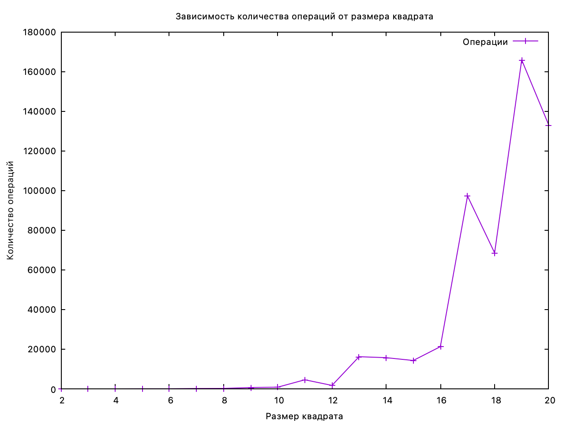

Рис. 1. Зависимость количества иттераций от стороны квадрата

Несложно заметить, что значения в простых числах образуют график экспоненциальной зависимости.

**Вывод**

В ходе лабораторной работы была написана программа с использованием алгоритма бэктрекинга. Также было проведено тестирование на различных входных данных. По результатом исследования можно заключить, что зависимость числа операций от размера поля экспоненциальна.

Исходный код программы см. в ПРИЛОЖЕНИИ А.

**ПРИЛОЖЕНИЕ А.**

**ИСХОДНЫЙ КОД ПРОГРАММЫ**

Algorithm.cpp

#include <algorithm>

#include <iostream>

#include <vector>

#include <tuple>

using namespace std;

struct Square {

int x, y, h;

};

int cnt = 0;

bool DEBUG=0;

void print_solution_matrix(int n, const vector<tuple<int, int, int>>& result) {

vector<vector<int>> matrix(n, vector<int>(n, 0));

int num = 0;

for (const auto& s : result) {

num += 1;

int x, y, h;

tie(x, y, h) = s;

for (int i = x; i < x + h; ++i) {

for (int j = y; j > y - h; --j) {

matrix[i][j] = num;

}

}

}

for (int i = 0; i < n; ++i) {

for (int j = 0; j < n; ++j) {

if (matrix[i][j] < 10) {

cout << matrix[i][j] << " ";

} else {

cout << matrix[i][j] << " ";

}

}

cout << endl;

}

}

void rec(vector<int>& diagram, vector<int> marks, vector<Square>& ans) {

static vector<Square> stack = {};

if (DEBUG==1){

cnt += 1;

cout << "IT #" << cnt << '\n';

for (Square s : stack) {

cout << '\t' << s.x << ' ' << s.y << ' ' << s.h << '\n';

}

}

if (*max_element(diagram.begin(), diagram.end()) == 0) {

if (ans.empty() || ans.size() > stack.size()) {

ans = stack;

}

return;

}

int corners = (diagram.back() != 0);

for (int i = 0; i < diagram.size() - 1; ++i) {

corners += (diagram[i] != diagram[i + 1]);

}

if (!ans.empty() && stack.size() + corners >= ans.size()) {

return;

}

for (int i = 0; i < diagram.size(); ++i) {

int j = diagram[i] - 1;

int max_h = 0;

while (i - max_h >= 0 && diagram[i - max_h] == diagram[i]) {

++max_h;

}

if (i == diagram.size() - 1) {

max_h = min(max_h, diagram[i]);

} else {

max_h = min(max_h, diagram[i] - diagram[i + 1]);

}

max_h = min(max_h, (int)diagram.size() - 1);

for (int k = 0; k < max_h; ++k) {

diagram[i - k] -= max_h;

}

for (int h = max_h; h >= 1; --h) {

if (h > marks[i]) {

stack.push_back({i + 1 - h, j, h});

int x = marks[i];

marks[i] = -1;

rec(diagram, marks, ans);

marks[i] = x;

stack.pop_back();

}

diagram[i + 1 - h] += h;

for (int k = 0; k < h - 1; ++k) {

++diagram[i - k];

}

}

marks[i] = max_h;

}

}

int main() {

int n;

cin >> n;

vector<Square> ans;

vector<int> hs;

for (int h = (n + 1) / 2; h < min((n + 1) / 2 + 5, n); ++h) {

hs.push_back(h);

}

if (n > 20) {

if (n % 2 == 0) {

hs = {n / 2};

} else if (n % 3 == 0) {

hs = {2 * n / 3};

} else if (n == 25 || n == 27) {

hs = {(n + 1) / 2 + 2};

} else if (n == 37) {

hs = {(n + 1) / 2 + 1};

} else {

hs = {(n + 1) / 2 + 1, (n + 1) / 2 + 3};

}

}

for (int h : hs) {

vector<int> diagram(n, n);

vector<Square> cur_ans;

for (int i = 0; i < h; ++i) {

diagram[n - 1 - i] -= h;

}

for (int i = 0; i < n - h; ++i) {

diagram[i] -= n - h;

}

for (int i = 0; i < n - h; ++i) {

diagram[n - 1 - i] -= n - h;

}

rec(diagram, vector<int>(n, -1), cur_ans);

cur_ans.push_back({n - h, n - 1, h});

cur_ans.push_back({0, n - 1, n - h});

cur_ans.push_back({n - 1 - (n - h) + 1, n - h - 1, n - h});

if (ans.empty() || ans.size() > cur_ans.size()) {

ans = cur_ans;

}

}

cout << ans.size() << endl;

for (Square s : ans) {

cout << s.x + 1 << ' ' << s.y - s.h + 2 << ' ' << s.h << endl;

}

vector<tuple<int, int, int>> result;

for (const auto& s : ans) {

result.push_back(make_tuple(s.x, s.y, s.h));

}

if (DEBUG==1){

cout << "Total iterations: " << cnt << '\n';

print_solution_matrix(n, result);

}

return 0;

}